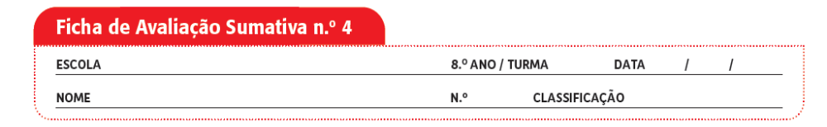
Grupo I

Com o aumento do abandono da agricultura e da pecuária na década de 60 do século passado, muitos dos campos agrícolas nacionais destinados à agricultura e pastagem dos animais evoluíram para florestas (fig. 1), permitindo o aumento da área florestal. Muitos dos terrenos estão a ser usados para plantações de árvores com interesse económico, como por exemplo o eucalipto e o castanheiro.
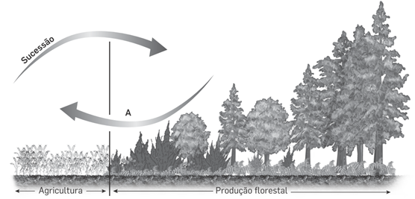

1. Sucessão ecológica.

- Menciona o acontecimento responsável pela sucessão da figura 1.

- Classifica como verdadeira (V) ou falsa (F) cada uma das seguintes afirmações relativas às sucessões ecológicas.
- Os primeiros seres vivos a colonizar um ambiente são denominados pioneiros.
- Líquenes, bactérias, fungos e arbustos são exemplos de organismos pioneiros.
- Na figura 1 está representada uma sucessão ecológica primária.
- Apenas existem sucessões ecológicas primárias em locais onde se formam ilhas vulcânicas.
- Ao longo das sucessões ecológicas aumenta a complexidade dos ecossistemas.
- A seta A corresponde a uma sucessão ecológica primária.
- Numa sucessão ecológica não há modificação das comunidades ao longo do tempo.
- Uma sucessão ecológica secundária tem início a partir de uma comunidade ou solo inicial.
- Na figura 1 não é possível observar uma comunidade clímax.
- As sucessões ecológicas secundárias são mais rápidas do que as primárias.

- Indica dois acontecimentos que podem estar associados ao fenómeno identificado pela letra A.

- Descreve, de forma resumida, a sucessão ecológica representada na figura 1.

- Comenta a afirmação: “Devido às constantes perturbações, como por exemplo os incêndios, a maioria dos ecossistemas não possuem comunidades clímax bem desenvolvidas”.
Grupo II

As mimosas são amarelas e bonitas, mas constituem uma verdadeira praga (fig. 2). Os incêndios no verão favorecem o crescimento desta planta que ameaça o equilíbrio ambiental do Parque Nacional Peneda Gerês (PNPG).
Na encosta da serra, junto à vila do Gerês, há muito menos verde do que é habitual. No seu lugar existem manchas negras que ainda assinalam os incêndios do verão passado, mas é o amarelo que acompanha o negro que torna a paisagem mais estranha. As mimosas crescem e tomam o lugar da flora endémica, substituindo plantas essenciais para o equilíbrio natural da área do PNPG. Mas não apenas para as plantas; também para alguns animais cujo habitat é alterado. Com a redução do número de plantas essenciais para algumas espécies se alimentarem, há seres vivos que correm riscos de sobrevivência.
As mimosas têm grande capacidade de se propagarem rapidamente, não dando qualquer hipótese a que outras plantas consigam germinar, sendo necessários meios mecânicos e químicos para desaparecerem. Além da facilidade de expansão, as mimosas são uma espécie invasora com grande capacidade de resistência, escapando mesmo à destruição pelo fogo. Aliás, os incêndios são um dos melhores amigos desta planta. A temperatura elevada do fogo quebra o estado de dormência das sementes que se encontram nas bagas que produz e abre espaço para que as mimosas cresçam livremente.

http://www.publico.pt/ciencia/noticia/a-praga-amarela-que-ameaca-o-parque-nacional-da-penedageres-1482916 (consultado em janeiro de 2015, adaptado)

Na resposta aos itens de 1 a 4, seleciona a única opção que permite obter uma afirmação correta.

- O equilíbrio nos ecossistemas…
- … apenas é afetado por processos naturais.
- … apenas é afetado por processos antrópicos.
- … é afetado por processos naturais ou antrópicos.
- … não é afetado por processos naturais nem antrópicos.

- As mimosas existentes no PNPG são consideradas espécies…
- … endémicas com grande capacidade de proliferação e de resistência aos incêndios.
- … invasoras com grande capacidade de proliferação e de resistência aos incêndios.
- … endémicas em risco de extinção devido à instalação de espécies invasoras.
- … invasoras em risco de extinção devido à instalação de espécies autóctones.

- A introdução de mimosas no PNPG teve como consequência…
- … o aumento da fauna e da flora autóctone.
- … o aumento da fauna e a diminuição da flora autóctone.
- … o aumento da flora e a diminuição da fauna autóctone.
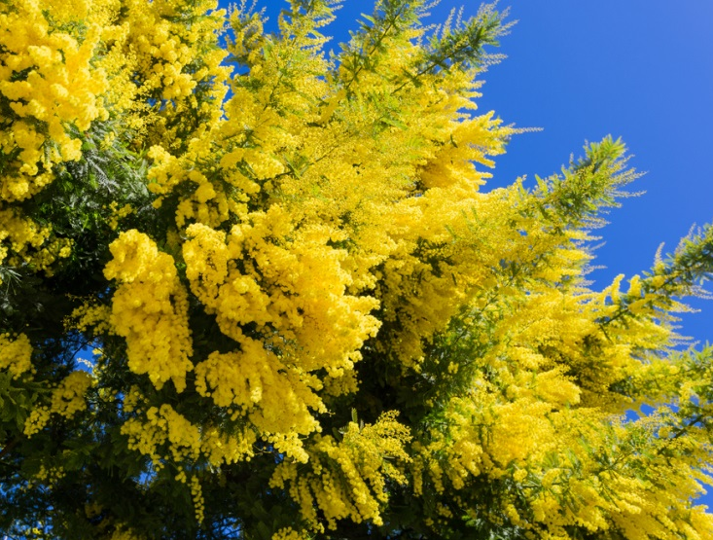
- … a diminuição da fauna e da flora autóctone.

- O uso não sustentável dos recursos…
- … é uma das causa de catástrofes antrópicas.
- … está na base de todas as catástrofes naturais.
- … não tem impactes nos ecossistemas.
- … é uma prática apenas dos países subdesenvolvidos.
2. Mimosas.
- Classifica, quanto ao tipo de catástrofe - antrópica ou natural - os incêndios e a introdução de mimosas em Portugal, tendo presente que as mimosas são originárias da Oceânia. Justifica a tua resposta.

- Para muitos cientistas, os incêndios são considerados um fator abiótico. Com base no texto, explica esta perspetiva sobre os incêndios.

- Relaciona a introdução de mimosas e os incêndios no PNPG com a diminuição da biodiversidade aí existente.

- No território do PNPG existem vários riachos que podem ser poluídos em resultado da atividade humana.
Analisa a figura 3 que apresenta as principais causas de poluição da água em estuários, rios e lagos a nível global.
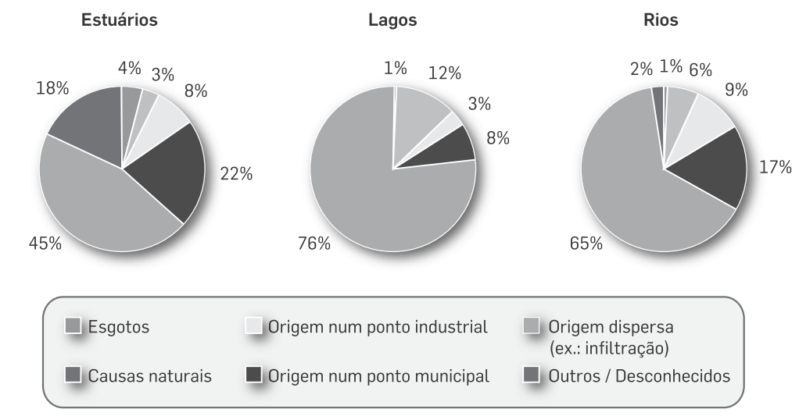
3. Causas da poluição da água.

  - Estabelece a correspondência entre a chave e as afirmações relativas aos dados.
Chave
I. Afirmação apoiada pelos dados
II. Afirmação contrariada pelos dados
III. Afirmação sem relação com os dados

Afirmações
- As causas naturais constituem a maior fonte de poluição das águas dos rios, dos lagos e dos estuários.
- A poluição consiste na libertação de compostos para o ambiente, como por exemplo os metais pesados.
- A indústria é um agente poluidor da água.
- Todas causas poluidoras da água estão identificadas.
- As causas antrópicas representam menos de 90% da poluição da água dos lagos.
- A maior parte da poluição da água deve-se à contaminação por esgotos.

  - Relaciona a intensificação da exploração agrícola com a poluição aquática.

- Explica em que medida a poluição da hidrosfera poderá perturbar os restantes subsistemas terrestres.

COTAÇÕES (%)

GRUPO I

1. 4 %
2. 10 %
3. 4 %
4. 10 %
5. 10 %

38 %

GRUPO II

1. 5 %
2. 5 %
3. 5 %
4. 5 %
5. 6 %
6. 6 %
7. 6 %
8.1 8 %
8.2 8 %
9. 8 %
62 %

TOTAL 100 %

Propostas de resolução

GRUPO I
- O abandono dos campos agrícolas.
- A – V; B – F; C – F; D – F; E – V; F – F; G – F; H – V; I – F; J – V
- Incêndio ou desflorestação.
- Os campos eram cultivados pelo Homem e, após o abandono das pastagens, começaram a desenvolver-se arbustos que, ao longo dos tempos, foram sendo substituídos por plantas maiores, até se formar uma floresta que constitui a comunidade clímax atual.
- Os ecossistemas sofrem constantemente perturbações. São afetados, por exemplo, por incêndios que destroem a maioria dos organismos, fazendo com que se reinicie a sucessão ecológica secundária e evitando que se instale uma comunidade clímax.

GRUPO II
- Opção C
- Opção B
- Opção D
- Opção A
- Os incêndios podem ter causas naturais, normalmente associadas a períodos quentes e secos. Contudo, muitos incêndios têm origem antrópica devido a atos negligentes ou criminosos.
A introdução de mimosas em Portugal teve origem antrópica, uma vez que foram introduzidas pelo ser humano, que as plantou em determinados locais, como por exemplo no PNPG.
- As mimosas produzem bagas que contêm as sementes e que são muito resistentes aos incêndios. Com o aumento da temperatura causada pelos incêndios, as sementes deixam de estar dormentes e, como são resistentes ao calor, caem ao chão e germinam no solo desprovido de plantas, que entretanto arderam. Assim, os incêndios facilitam a dispersão das mimosas, atuando como fator abiótico, tal como a temperatura ou o teor em água.
- Os incêndios causam a morte da maioria das plantas autóctones do PNPG. Perante este cenário, as mimosas, que apresentam sementes resistentes ao calor, passam a ocupar áreas anteriormente ocupadas por plantas autóctones. A sua rapidez de dispersão impede o desenvolvimento das plantas autóctones, o que ocorreria normalmente numa sucessão secundária. Nesta situação, o habitat sofre modificações, havendo redução das espécies de plantas (também resultado dos animais que delas se alimentavam), diminuindo a biodiversidade local.

8.1. A – II; B – III; C – I; D – II; E – II; F – I
  - O Homem usa, muitas vezes, nas suas atividades agrícolas, pesticidas e fertilizantes de modo a obter maiores produções agrícolas. Aquelas substâncias atingem as águas, potenciando a poluição.
- Os subsistemas terrestres estão interligados, havendo troca constante de energia e matéria, pelo que a poluição da hidrosfera causará perturbações nos restantes subsistemas.

